PREFA FM FX.12 GR P.10 hellgrau glatt 07 P.10 Hellgrau

PREFA

Eigenschaften

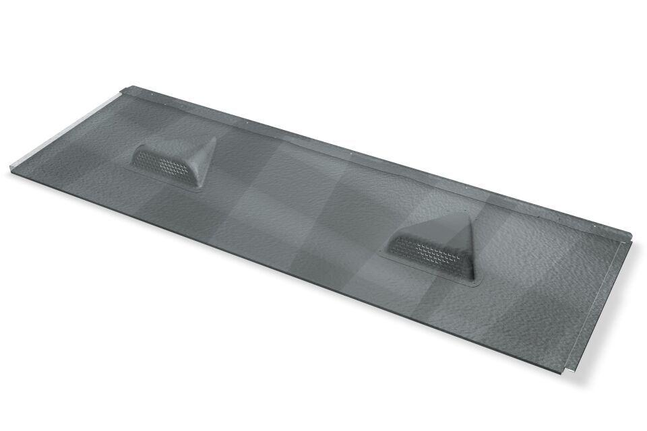

GTIN:

4043111156712

HAN:

120652

Farbton

hellgrau

Oberfläche

pulverbeschichtet

Werkstoff

Aluminium

Breite (mm)

470,00

Höhe (mm)

80,00

Länge (mm)

1.397,00